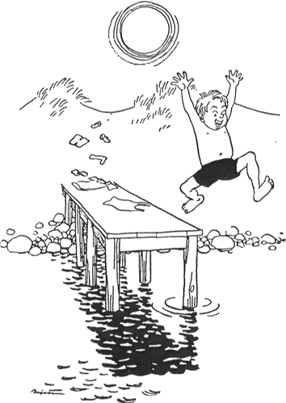
Referat af generalforsamling 18.1.2018:

42 medlemmer deltog plus tre gæster, Jeppe og Karen fra GKL og Kenneth Knigge, leder af kolonierne. Referent Helle Drastrup.

- Kirsten Munch bød velkommen – dejligt at se så mange trofaste medlemmer.
Vi mindedes de afdøde kolleger i 2017:
Ida Hollnagel, Vagn Thonesen, Inge Bøcher, Alfred Larsen, Karen Reiter og Helle Brummerstedt - et minuts stilhed…..

- Valg af ordstyrer – vi foreslår Preben Bildtoft, som heldigvis indvilger.

- Årets gang ved Ole Bygbjerg
29.3. Besøg i FN-huset – næsten sammen med det belgiske kongepar – Guidet tur i bygningen, hvor vi fik mulighed for bl.a. at beundre den spændende arkitektur.
23.5. Foredrag med Oscar Plougmand – 70`ernes Peter Sabroe. Oscar fortalte meget levende om sit engagement udi at gøre de anbragte børns liv lettere – fx i Godhavn.
20.9. Besøg på Stengården i Birkerød – et økologisk landbrug, hvor vi blev vist rundt af de to meget engagerede ejere. Derefter besøg i deres alsidige gårdbutik fyldt med delikate, økologiske varer. Vi fik sandelig også en økologisk sandwich!
Sæt kryds i kalenderen ved mandag den 14. maj, hvor vi skal på ekskursion til Sofiero Slot i Sverige. Vi regner med en dagstur fra kl. 9-16 med bus til og fra Gentofte Station.
Invitation og tilmelding kommer senere!
Dres: Eske og Rane Willerslev er mine gamle elever, og jeg har stadigvæk fin kontakt med dem – derfor har vi lagt en plan om en ”række” foredrag – to af slagsen – hvor de to herrer vil udvide vores horisont. Det er to meget travle herrer, men I kan roligt glæde jer.

- Kolonierne ved Kenneth Knigge
Vores kolonier er fælleseje mellem Gentofte Kommune og GKL.
Broager og Solgården er blevet udvidede, så de kan rumme tre klasser ad gangen – altså en hel årgang.
Det betyder, at vi på Solgården har måttet ”skyde” en mellemkøje ind på nogle af værelserne og placere en ekstra køjeseng i andre. Børnene klager ikke, men selvfølgelig kan det være en udfordring at sove komfortabelt i de trange køjer.
Denne løsning er indtil videre kun en test!
Natlamper er en dyr investering, som vi ikke har råd til for øjeblikket, fordi de meget robuste af slagsen koster mange penge.
Vesterhavsgården er ikke blevet udbygget, men alene vedligeholdt. Der er desværre ikke helt så mange bestilte lejrskoleophold her – kun 60% er udnyttet her.
Kig på vores hjemmeside www.gentoftekolonierne.dk – her kan I læse alt om de forskellige kolonier.
Læg vel mærke til, at nogle kolleger har udarbejdet små turistinformationer for områderne, som I også kan se her.

- Valg af bestyrelsen
Ingen protester, så vi fortsætter.

- Eventuelt
Sigfred Sørensen: Når jeg er på Solgården til sommer, har jeg 60 års jubilæum for kolonierne. (Vi glæder os allerede til at fejre det sammen!!)

Hvis I ønsker at læse mere om GKL fraktion 4, bedes I gå ind på nettet www.kreds19.dk - her kan I læse om pensionistforholdene og vores forskellige arrangementer.

Næste generalforsamling er torsdag den 17.1.2019 på Strandlund.

